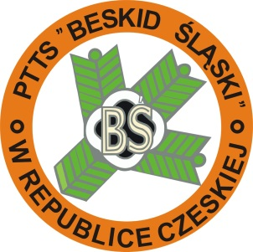
ODZNAKA TURYSTYCZNA „100 SCHRONISK NA 100 LECIE PTTS BŚ“

100 na 100

DATA | WYCIECZKA | STEMPEL | DATA | WYCIECZKA | STEMPEL

